АВТОРСЬКИЙ СЕМІНАР ОЛЬГИ ФЕДОРЕНКО
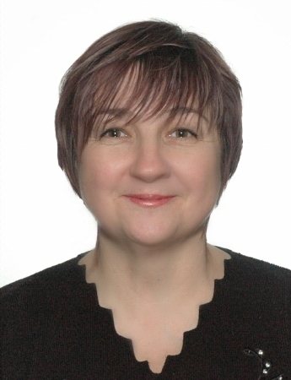
02.11.15
У канікулярний період в області з ініціативи Будзака І. В. запроваджено авторські семінари педагогів-новаторів.

28 жовтня цього року Федоренко Ольга Дмитрівна, учитель Ворохтянської загальноосвітньої школи І-ІІІ ступенів Яремчанської міської ради, активний учасник Елітного клубу Педагогів, володар сертифікатів Дистанційної академії Олени Єльникової «Набір інструментів сучасного вчителя», провела авторський семінар для вчителів біології.

На інтерактивному занятті слухачі практично опановували методику роботи з учнями на основі живих презентацій. Зокрема освоювали типи і структуру презентацій, покроковий алгоритм створення живих презентацій.

У роботі авторського семінару взяли участь: заступник директора департаменту освіти і науки Івано-Франківської обласної державної адміністрації Будзак Іван Васильович, координатор обласних авторських семінарів Слободян Галина Дмитрівна, завідувач ММК відділу освіти Яремчанської міської ради Воспаленко Зоя Вікторівна.

З відгуків слухачів

Майстерність, творчість і професіоналізм Ольги Федорівни вражають. Вона є вчителем не тільки для учнів, а й для вчителів.
Шевага Н. М.

Отримала дуже цікаву і корисну інформацію. У захопленні від майстерності і ентузіазму вчителя.
Бліндер Л. С.

Ольга Дмитрівна – жива, енергійна, цікава, захоплююча. З роками не змінюється. Так тримати!
Янінович Т. Д.

Я бачив справжній кабінет біології і щасливий познайомитися з учителькою, яка відкрила нам нові можливості ІКТ на уроках.
Дацків В. Л.

Щире спасибі вчителеві за оригінальність, творчість, натхнення в праці. Хай Ваша зірка горить ще яскравіше.
Недоляк Г. В.



